**第10章　第1小节　使用文字工具**

因为文字有时被称为文本，因此文字工具有时也被称为文本工具。共有4个，分别是横排文字http://99ut.com/images/library/ps_text_basic/P_TypeHoriz_Lg_N.jpg、直排文字http://99ut.com/images/library/ps_text_basic/P_TypeVert_Lg_N.jpg、横排文字蒙版http://99ut.com/images/library/ps_text_basic/P_TypeHorizMask_Lg_N.jpg、直排文字蒙版http://99ut.com/images/library/ps_text_basic/P_TypeVertMask_Lg_N.jpg。我们将以横排文字工具为典型来介绍。

**1001**选择横排文字工具〖T/SHIFT_T〗后，在画面中单击，在出现输入光标后即可输入文字，回车键可换行。如下左图。若要结束输入可按〖CTRL_回车〗或点击公共栏的提交按钮http://99ut.com/images/library/ps_text_basic/P_Accept_Md_N.jpg。Photoshop将文字以独立图层的形式存放，输入文字后将会自动建立一个文字图层，图层名称就是文字的内容。如下中图。文字图层具有和普通图层一样的性质，如图层混合模式、不透明度等，也可以使用图层样式。

**1002**如果要更改已输入文字的内容，在选择了文字工具的前提下，将鼠标停留在文字上方，光标将变为http://99ut.com/images/library/ps_text_basic/ibeam.jpg，点击后即可进入文字编辑状态。编辑文字的方法就和使用通常的文字编辑软件(如Word)一样。可以在文字中拖动选择多个字符后单独更改这些字符的相关设定。如下右图。需要注意的是如果有多个文字层存在且在画面布局上较为接近，那就有可能点击编辑了其他的文字层。遇到这种情况，可先将其他文字图层关闭(隐藏)，被隐藏的文字图层是不能被编辑的。

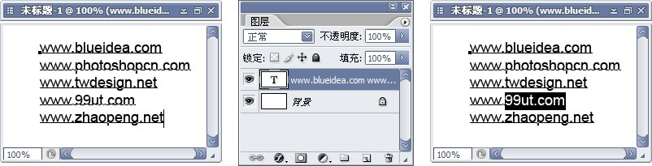

文字工具的公共栏如下图所示。下面对其中内容逐一予以介绍。

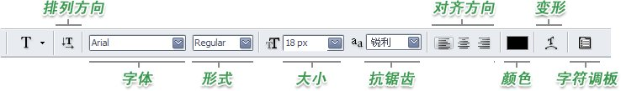

**1003**排列方向决定文字以横向排列(即横排)还是以竖向排列(即直排)，因此其实选用横排文字工具还是直排文字工具都无所谓，因为随时可以通过这个按钮http://99ut.com/images/library/ps_text_basic/P_TextOrientToggle_Md_N.jpg来切换文字排列的方向。使用时文字层不必处在编辑状态，只需要在图层调板中选择即可生效。需要注意的是，即使将文字层处在编辑状态，并且只选择其中一些文字，但该选项还是将改变该层所有文字的方向。也就是说，这个选项不能针对个别字符。

**1004**在字体选项中可以选择使用何种字体，不同的字体有不同的风格。Photoshop使用操作系统带有的字体，因此对操作系统字库的增减会影响Photoshop能够使用到的字体。需要注意的是如果选择英文字体，可能无法正确显示中文。因此输入中文时应使用中文字体。Windows系统默认附带的中文字体有宋体、黑体、楷体等。可以为文字层中的单个字符指定字体。如下左图。

如果在字体列表中找不到中文字体的名称，在Photoshop首选项的“文字”项目〖CTRL_K，CTRL_9〗中，取消“以英文显示字体名称”选项(PhotoshopCS及更早版本时位于“常规”项目中)。如下中图红色箭头处。如果开启该选项，所有的字体都将以英文名称出现。另外可以选择在字体列表中是否出现预览文字(PhotoshopCS及更早版本不具备此功能)。

http://99ut.com/images/library/ps_text_basic/10_a05.jpg_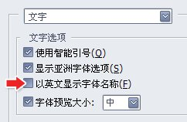

**1005**字体形式有4种：Regular(标准)、Italic(倾斜)、Bold(加粗)、BoldItalic(加粗并倾斜)。可以为同在一个文字层中的每个字符单独指定字体形式。并不是所有的字体都支持更改形式，大部分中文字体都不支持。不过即便如此，还是可以在以后通过字符调板来指定。

**1006**字体大小也称为字号，http://99ut.com/images/library/ps_text_basic/P_TextSize_Md_N.jpg列表中有常用的几种字号，也可通过手动自行设定字号。字号的单位有“像素”、“点”、“毫米”，可在Photoshop首选项〖CTRL_K〗的“单位与标尺”项目中更改。如下左图。作为网页设计来说，应该使用像素单位。如果是印刷品的设计，则应该使用传统长度单位。

**1007**抗锯齿选项http://99ut.com/images/library/ps_text_basic/P_TextAntiAlias_Md_N.jpg控制字体边缘是否带有羽化效果。一般如果字号较大的话应开启该选项以得到光滑的边缘，这样文字看起来较为柔和。但对于较小的字号来说开启抗锯齿可能造成阅读困难的情况。如下右图中的对比。这是因为较小的字本身的笔画就较细，在较细的部位羽化就容易丢失细节，此时关闭抗锯齿选项反而有利于清晰地显示文字。该选项只能针对文字层整体有效。

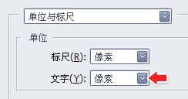-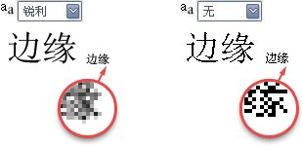

**1008**对齐方向可以让文字左对齐http://99ut.com/images/library/ps_text_basic/P_TextAlignLeft_Md_N.jpg、中对齐http://99ut.com/images/library/ps_text_basic/P_TextAlignCenter_Md_N.jpg或右对齐http://99ut.com/images/library/ps_text_basic/P_TextAlignRight_Md_N.jpg，这对于多行的文字内容尤为有用。如下3图分别是左对齐，中对齐和右对齐的效果。可以为同一文字层中的不同行指定不同的对齐方式。如果文字方向为直排，对齐方式将变为顶对齐http://99ut.com/images/library/ps_text_basic/P_TextVertAlignTop_Md_N.jpg、居中对齐http://99ut.com/images/library/ps_text_basic/P_TextVertAlignCenter_Md_N.jpg、底对齐http://99ut.com/images/library/ps_text_basic/P_TextVertAlignBottom_Md_N.jpg。直排对齐的图示我们就不再列出了，大家把书本或者显示器顺时针旋转90°再看下面3图即可。

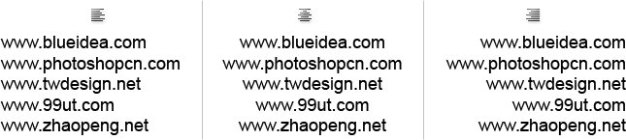

**1009**颜色选项就是改变文字的颜色，可以针对单个字符，如下左图。注意如果设置了单独字符的颜色，那么当选择文字层时公共栏中的颜色缩览图将显示为?。

在更改文字颜色时，如果通过点击颜色缩览图通过拾色器来选取颜色，则效率很低。特别是要更改大量的独立字符时非常麻烦。在选择文字后通过颜色调板〖F6〗来选取颜色则速度较快。如果某种颜色需要反复使用，可以将其添加到色板调板中(拾取前景色后，点击色板调板下方的新建按钮)。需要注意的是，字符处在被选择状态时，颜色将反相显示。如下右图，在色板中指定为黄色后，在图像中却显示为蓝色。取消选择后颜色即可恢复正常。

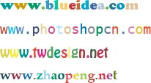-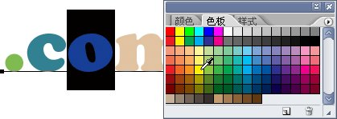

**1010**变形功能可以令文字产生变形效果，如下中图，可以选择变形的样式及设置相应的参数，变形效果如下右图所示。 需要注意的是其只能针对整个文字图层而不能单独针对某些文字。如果要制作多种文字变形混合的效果，可以通过将文字分次输入到不同文字层，然后分别设定变形的方法来实现。

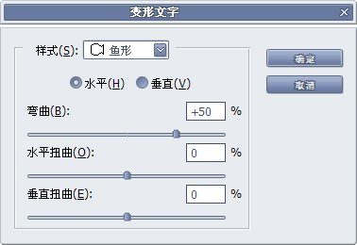-

**1011**在以上各个选项中大家也注意到，我们数次提到某项功能的针对性问题，有的功能只能针对整个图层，而有的功能可以针对某个字符。其实我们在普通图层中也会遇到此类问题，比如进行色彩调整，在没有选区的情况下调整效果针对整个图层有效，而在创建选区之后就只对选区内的部分有效。

文字层是一种特殊的图层，我们不能通过传统的选取工具来选择某些文字(转换为普通图层后可以，也称为栅格化图层，但不能再更改文字内容)，而只能在编辑状态下，在文字中拖动鼠标去选择某些字符。并且如果选择多个字符的话，字符之间必须是连续相连的。比如要将BLUE字样中的字符B和字符E改为蓝色，由于它们之间不相连，只能先选择并更改B，再选择并更改E。如果是更改字符B和L的话，就可以一次拖动选择BL，然后统一更改。对于其他的一些选项而言也是一样。

在文字的各个选项中，有一些是不能针对单个字符的。它们是：排列方向、抗锯齿、对齐、变形。其中除了对齐选项可以针对文字行以外，其余都只能针对整个文字图层。